



信息学院软件工程系

《计算机网络》实验报告

**题　　目 实验二　RS232C通信**

**班　　级 软件工程2018级2班**

**姓　　名 汪文青**

**学　　号 24320182203276**

**实验时间 2020年2月26日**

**2020 年 3 月 2 日**

# 实验目的

* 掌握RS-232C接口的标准及其特点
* 能够使用ComTools串口测试软件测试接口的连通性

# 实验环境

操作环境：VMware、Windows XP、Visual Studio 2010

编程语言：C#

虚拟机设置：



# 实验结果

1.使用默认值配置，进行虚拟机双机互联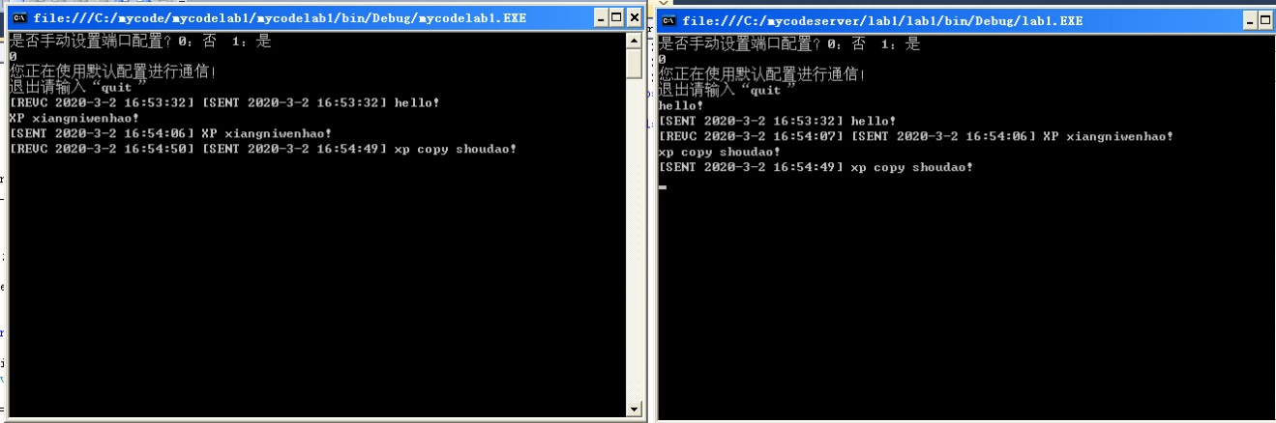

2.手动设置各种配置，进行模拟机双机互联

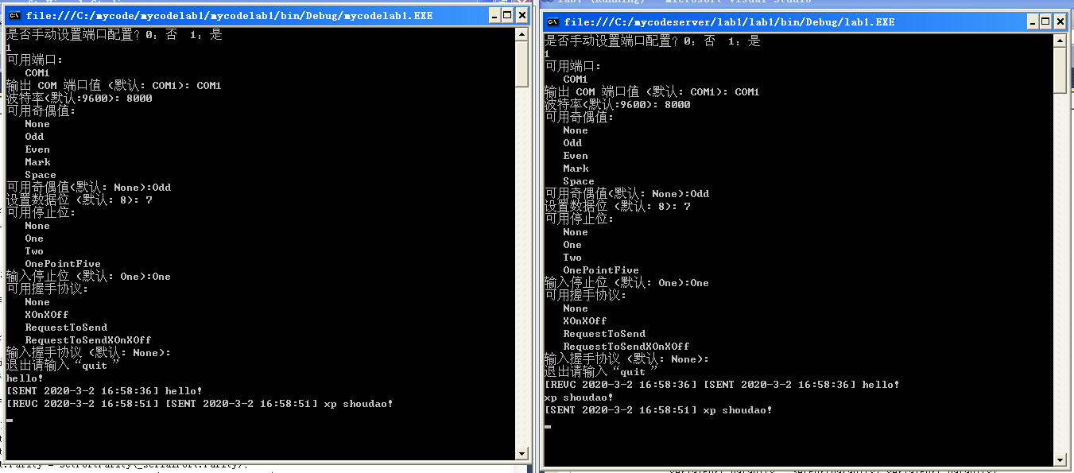

双方互相发送信息，发送方发送 “hello！”

在发送方界面显示 [SENT 2020-3-2 16:53:32] hello!

在接收方界面显示 [REVC 2020-3-2 16:53:32] [SENT 2020-3-2 16:53:32] hello!

# 实验总结

使用.Net Framework 的 System.IO.Ports.SerialPort 类进行开发。

进行了通信程序设计，也学会了虚拟机的安装和使用。